*Книжка отмечает юбилей*

*( 80 лет книге «Тимур и его команда» А.П.Гайдара)*

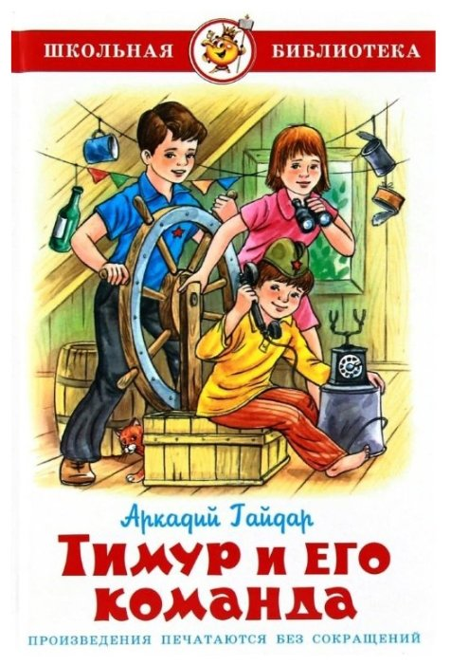

*«Возьми себе за пример героя, стремись догнать его, догони его, обгони его и слава тебе…»*

*Александр Суворов, великий русский полководец*

"Тимур и его команда" – одно из самых известных произведений Аркадия Гайдара. Повесть была закончена 27 августа 1940 года и впервые напечатана в «Пионерской правде», в 1941 году трижды выходила отдельным изданием, а в январе вышел на экраны фильм «Тимур и его команда» режиссера А.Е. Разумовского. Одновременно она передавалась в Москве по центральному радио. Первоначально повесть называлась "Дункан и его команда", но издатель отказался выпускать книгу с таким названием.

Замысел произведения «Тимур и его команда» А.П. Гайдару подсказали дети, а история, которая оказалась в центре повествования, была не придумана: писатель сам когда-то организовал команду, подобную тимуровской, и был ее командиром.

Когда повесть «Тимур и его команда» вышла из печати, некоторые критики отнеслись к ней недоверчиво. На специально созванных обсуждениях Гайдара упрекали в том, что таких ребят, как его Тимур, Гейка , Женя, — нет. Автор пожимал плечами и отвечал:

— Что ж, сейчас нет, — через некоторое время будут. Я лично в этом не сомневаюсь. Спор решил читатель. Когда повесть еще только печаталась в «Пионерской правде», мальчишки каждый день осаждали редакцию газеты, чтобы только узнать «а что дальше?». Едва успев прочитать книгу, ребята тут же создавали свои команды «тимуровцев», как они себя поначалу называли.  
 Выдуманный Тимур, как будто назло всем его критикам, сошел со страниц книги и смело шагнул в жизнь. Это была блестящая победа Гайдара, и сравнивать ее можно с крупным выигранным сражением. Книга Гайдара стала не только любимым произведением детворы. Ей была уготована судьба, которой не было ни у одной детской книги. Слава Тимура вышла за пределы литературы. Стихийно, по ребячьему почину, в стране сформировалось широкое движение, названное именем гайдаровского героя, - тимуровское.

Тимуровское движение не ушло. Сегодня тимуровцев можно назвать волонтёрами или добровольцами. И конечно же, можно смело утверждать, что тимуровское движение предшествовало современному волонтерству.

Бескорыстная помощь людям, доброта́ и порядочность, взаимовыручка и честность с юного возраста — эта главная мысль произведения «Тимур и его команда». А. Гайдар — автор повести — на примере группы подростков показал читателям, что добрые дела не зависят от возраста человека. Каждый может внести посильный вклад в улучшение мира, пусть даже при помощи небольших, но полезных поступков. Этот рассказ – достойный пример для молодежи.

Донскова С.Н., библиотекарь детской библиотеки